
БУ ВО «Тотемский центр ППМСП»

Календарь развития ребенка
от 2 до 14 месяцев
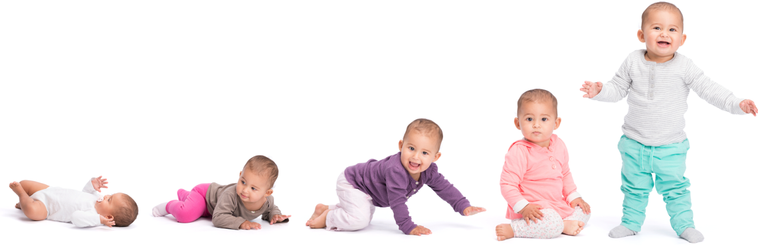
подготовила
учитель-дефектолог Некрасова Ю.Д.

Месяцы  Сфера развития | 2 месяца  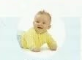 | 4 месяца  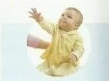 | 6 месяцев  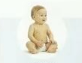 | 8 месяцев  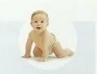 | 10 месяцев  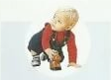 | 12 месяцев  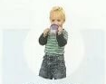
Социальная сфера | Улыбается  Радуется, когда его(ее) подкидывают, возятся с ним(ней)  Пытается привлечь внимание взрослого хныканием или плачем  Узнает наиболее знакомых взрослых  Любит купаться в ванне и брызгаться  Приходит в возбуждение (радуется), когда взрослый берет на руки  Огорчается, если оставляют в одиночестве в комнате | Смотрит на людей и успокаивается (затихает)  Играет один(одна) с игрушками  Хохочет  Различно реагирует на посторонних людей и на знакомых  Может один играть с игрушками в течение 15 мин.  Лепечет, когда с ним(ней) заговаривают  Пытается привлечь внимание взрослого лепетом и улыбками  Поворачивается, услышав свое имя  Ощупывает лицо, волосы, бусы или одежду взрослого  Одним людям улыбается, а другим - нет  Громко хохочет, когда щекочут | Тянется к знакомому человеку  Улыбается, если взрослый делает смешную гримасу  Улыбается своему отражению в зеркале  Смеется, если взрослый делает смешную гримасу  Тянется к отражению в зеркале и похлопывает его  Пытается привлечь внимание взрослого тем, что тянется к нему и протягивает руки  Реагирует на игру в прятки ("ку-ку") | Плачет, когда отбирают игрушку  Хнычет или плачет, когда ругают  Любит ронять игрушки, чтобы взрослый их подбирал  Сопротивляется, когда взрослый или ребенок пытается отобрать игрушку  Выполняет простые указания, например, "иди ко мне" | Играет в прятки (в "ку-ку": "прячет" лицо за ладонями)  Останавливается, когда вы говорите "нельзя"  Двигается под музыку  Обнимает маму и показывает свою любовь к ней  Намеренно не слушается  Протягивает взрослому игрушку, но не отдает ее  Дает игрушку, если вы протянете за ней руку  Копирует простые действия  Хлопает в ладоши, когда попросят | Катает мячик со взрослым  Обнимает отца и показывает, что любит его  Машет ручкой "пока-пока", когда скажут  Подражает знакомым действиям матери  Машет ручкой "пока-пока" в подходящий момент  Пытается ходить по дому за мамой  Подражает выражению лица взрослого
Месяцы  Сфера развития | 2 месяца | 4 месяца | 6 месяцев | 8 месяцев | 10 месяцев | 12 месяцев
Самообслуживание | Питается от груди или из бутылки  Открывает рот при виде бутылки или груди  Глотает мягкую (протертую) пищу  Берет пищу с ложки  Открывает рот, когда приближается ложка | Держит в течение секунды вложенную в руку ложку  Обхватывает бутылочку руками, когда сосет из нее  Проглатывает жидкость, не поперхнувшись  Узнает бутылку и тянется за нею  Проглатывает пищу, не поперхнувшись, не подавившись, не закашляв  Ест новую пищу без капризов, когда ее предлагают в первый раз | Обсасывает и мусолит во рту печенье и сухари  Удерживает пищу во рту  Играет с губкой или с игрушками в ванне  Пьет из чашки, которую держит взрослый  Ест размятую твердую обычную пищу, когда ею кормят  Поднимает ноги, когда меняют подгузник  Держит свою бутылочку, снова берет ее, если выпустит из рук | Может самостоятельно поднести бутылочку ко рту  Держит, кусает и жует пирожок или печенье  Берет ложку за ручку  Жует пищу  Стаскивает шапочку со своей головы  Кладет кусочки пищи в рот  Стаскивает носки | Пьет из чашки, которую держит взрослый, не расплескивая питья  Выдвигает ящики шкафчика  Помогает одеванию, просовывая руки в рукава  Поднимает чашку двумя руками | Пытается взять пищу ложкой  Ест обычную твердую пищу  С помощью взрослого зачерпывает небольшое количество пищи ложечкой
Месяцы  Сфера развития | 2 месяца | 4 месяца | 6 месяцев | 8 месяцев | 10 месяцев | 12 месяцев
Движение | Поднимает подбородок, лежа на животе  Сжимает руку, когда на ладошку положат игрушку  Приподнимает грудь с кровати, когда лежит на животе  Держит игрушку  Свободно вертит головой, когда сидит или когда держат в вертикальном положении  Раскрывает кулак, если к нему прикасаются игрушкой  Трет глаза  Тянется за игрушкой, которую близко поднесли  Становится ногами на пол, если держат в стоячем положении  Переворачивается со спины на бок  Делает движения ползания | Устойчиво держит голову, когда тянут за руки, чтобы он(а) принял(а) сидячее положение  Трясет погремушкой  Берет предметы одной рукой  Держит предмет двумя руками  Стоит, если поддерживать подмышки  Отворачивает голову, когда пытаются вытереть нос  Сидит с некоторой поддержкой, при этом держит голову  Пытается схватить расположенные рядом маленькие предметы  Пытается приподняться и сесть, когда держат за руку  Пытается заполучить игрушку, находящуюся вне пределов досягаемости  Может переворачиваться (со спины на бок, с боку на живот и т.п.), когда оставляют лежать на полу | Сидит у вас на коленях  Перекатывается с живота на спину  Достает предмет одной рукой  Держит одновременно два предмета, по одному в каждой руке  Легко перекатывается со спины на живот  Перекладывает предметы из одной руки в другую  Поднимает голову, когда лежит на спине  Стучит игрушками по столу или по полу  Стоит, если держат за обе руки  Подпрыгивает, если поддерживать подмышки  Сидит самостоятельно в течение нескольких секунд  Одной рукой держит игрушку, а другой с ней играет  Сидя, наклоняется вперед, чтобы достать нужный предмет  Переворачивается и приподнимается, чтобы сесть | Одновременно играет с двумя или более предметами  Рвет бумагу двумя руками  Сидит самостоятельно и играет с игрушками  Когда сидит, поворачивается в сторону или назад, чтобы взять нужный предмет  Держит предмет величиной с куклу  Ходит, если держат за обе руки для равновесия  Может начать ползти, если перед этим сидел(а)  Стоит, держась за мебель  Подтягивается и встает, держась за край кроватки  Пальцем тычет в предметы, или толкает их, или трет, или катает  Подбирает маленькие предметы размером с горошину  Перелезает через препятствия  Сидит самостоятельно в течение долгого времени | Может самостоятельно сесть, если перед этим стоял(а)  Берет маленькие предметы двумя пальцами  Может самостоятельно сесть, даже если до этого лежал(а) на животе  Когда сидит, может лечь на спину без посторонней помощи  Быстро ползает на четвереньках  Может без помощи взрослого сесть, если лежал(а) перед этим на спине  Пытается открыть дверь  Наклоняется и подбирает игрушку с пола  Ходит, держась за мебель  Может осторожно положить игрушку  Ходит, когда держат за одну руку | Самостоятельно стоит  Сидит на корточках  Сидя катает мячик  Переворачивает страницы книжки, по две-три сразу  Устойчиво стоит самостоятельно  Берет одной рукой две маленькие игрушки  Встает самостоятельно из сидячего положения  Бросает мяч  Помогает переворачивать страницы в книжке  Проходит несколько шагов без помощи взрослого
Месяцы  Сфера развития | 2 месяца | 4 месяца | 6 месяцев | 8 месяцев | 10 месяцев | 12 месяцев
Познание | Реагирует на звук колокольчика или погремушки  Вздрагивает от неожиданных голосов или шумов  Сразу же замечает предмет, помещенный перед ним(ней)  Тянет предметы в рот  Узнает материнский голос  Изменяет положение тела, чтобы лучше видеть что-то | Трясет погремушкой, если ее вложить в руку  Следит глазами за движением рук  Внимательно смотрит на предметы и успокаивается (затихает)  Берет предметы и рассматривает их  Тянется за игрушками, которые расположены довольно близко, но нельзя их прямо схватить  Интересуется своим отражением в зеркале  Играет своими руками  Смотрит телевизор  Тянется за всем, что попадает в поле зрения  С удовольствием смотрит в окно | Улыбается отражению в зеркале  Улыбается при звуке погремушки или колокольчика  Уберет тряпочку, если ею закрыть его(ее) лицо  Передвигается, чтобы достать предмет, до которого не дотянуться  Играет своими ногами  Пытается дотронуться до движущихся предметов  Старается схватить движущийся предмет | Преодолевает препятствия, чтобы достать нужную вещь  Улыбается при виде любимой игрушки  Бросает одну из двух игрушек, которые держит, для того, чтобы взять третью  Роняет и поднимает игрушки  Бросает игрушки и смотрит, как они падают  Вытаскивает игрушки из коробки  Играет одновременно с двумя игрушками  Улыбается при виде новой игрушки  Наклоняется и ищет упавший предмет  Ищет игрушку, которую спрятали на его(ее) глазах  Разворачивает завернутую или прикрытую чем-нибудь игрушку | Находит частично спрятанные предметы  Имитирует игру в "ладушки-ладушки"  Заглядывает за угол, когда что-нибудь потерялось  Интересуется фотографиями (рассматривает, когда показывают)  С удовольствием открывает и закрывает крышку коробочки | Сжимает куклу или игрушку, чтобы они издали звук  Играет с куклами  Любит вынимать предметы из ящика (коробки) и класть их обратно  Помнит, где в доме хранятся некоторые вещи  Опускает разные предметы в коробки и бутылки  Достает и носит знакомые предметы  Подражает знакомым действиям матери
Месяцы  Сфера развития | 2 месяца | 4 месяца | 6 месяцев | 8 месяцев | 10 месяцев | 12 месяцев
Язык | "Разговаривает" на своем языке ("гулит")  Издает звуки, когда взрослый улыбается или щекочет  Хнычет или плачет  Произносит по крайней мере два разных звука  Пользуется голосом для выражения эмоций (не только плачет)  Издает звуки, когда с ним(ней) говорят  Лепечет, когда находится один(одна) в кроватке  Издает звуки то громкие, то тихие  Многократно повторяет одни и те же звуки | Издает звуки во время кормления и купания  Быстро поворачивает голову на знакомый голос  Реагирует, услышав свое имя  Поворачивается, услышав свое имя | Улыбается, услышав свое имя  Визжит  Произносит звуки, похожие на "ма-ма", "ба-ба", "ла-ла"  Реагирует на "иди ко мне", поднимая ручки | Произносит звуки "ммм" или "ссс"  Имитирует "ма-ма" или "да-да"  Останавливается, услышав свое имя  Хнычет или плачет, когда ругают  Подражает покашливанию, мычанию, цоканью, другим звукам  Выполняет простые указания, например, "иди ко мне" | Останавливается, когда вы кричите "нельзя"  Распознает названия знакомых предметов  Похоже, что понимает "пока-пока" ("до свидания")  Протягивает игрушку матери, если она попросит  Может копировать звуки  Хлопает в ладоши, когда попросят | Указывает на предмет, который хочет  Понимает "пока-пока" ("до свидания")  Четко произносит одно слово  Машет ручкой "пока-пока" в подходящий момент  Пытается повторять слова

